第7、8单元过关检测卷
一、填空。(每空1分，共28分)
1．扇形统计图用一个圆表示( )，用圆内各个扇形的大小表示( )占( )的百分之几，扇形统计图可以表示出( )与( )之间的关系。
2．要统计欣欣从6岁到12岁的身高变化情况，应选用( )统计图；要统计幸福村各种农作物种植面积占耕地总面积的百分比，应选用( )统计图；要统计某市各小学2017年秋在校学生人数，应选用( )统计图。
3．如图：☆★★△△□☆★★△△□…，第23个图形是( )，第51个图形是( )。
4．如下图，摆第1条小鱼用了( )根火柴棒，摆第2条小鱼用了( )根火柴棒，摆第3条小鱼用了( )根火柴棒，照这样摆下去，摆第5条小鱼要用( )根火柴棒。
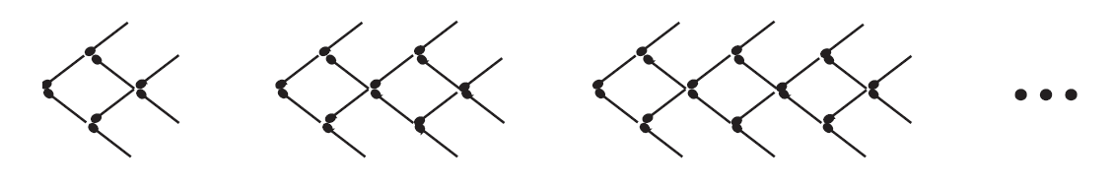
5．找规律填数：
(1)1，3，6，( )，( )。
(2)1，4，9，( )，( )。
6．如图，这是六(2)班图书角中各种图书所占百分比的不完整统计图。
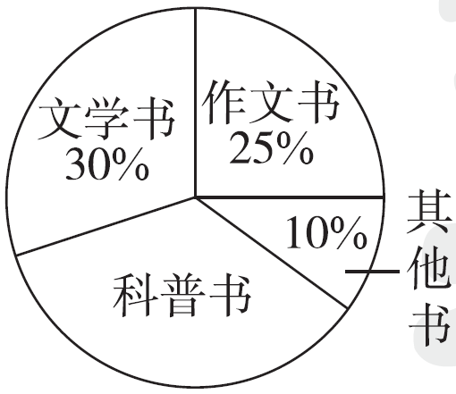
(1)这个圆代表的是( )，科普书占图书总数的( )%。
(2)已知文学书有150本，那么作文书有( )本，科普书有( )本。
7．下面是六(1)班同学英语口语测试成绩的统计表和统计图，请将它们补充完整。
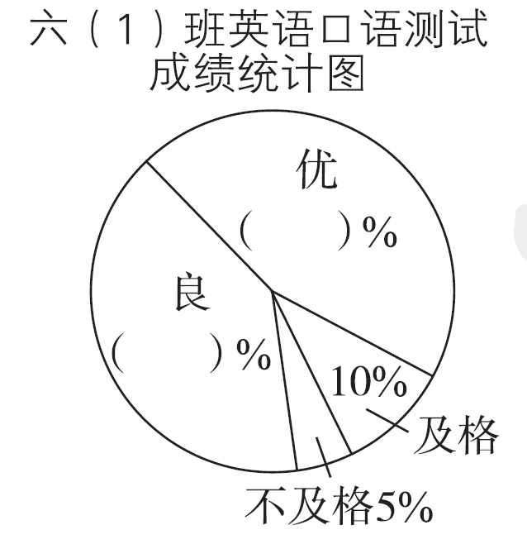
等级 | 优 | 良 | 及格 | 不及格
人数 | 18 | 16

8．用小棒按照如下方式摆图形：
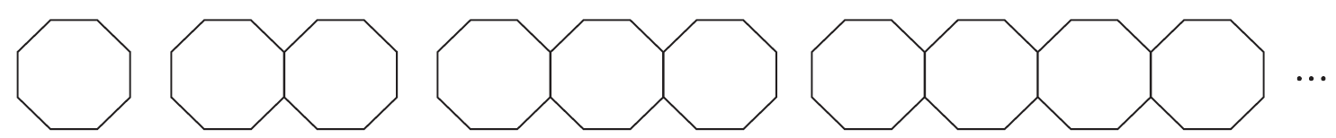
(1)摆第5个图形需用( )根小棒；
(2)摆第n个图形需用( )根小棒。
二、 选择。(将正确答案的字母填在括号里)(每题3分，共15分)
1．如图，六(1)班优秀的人数和六(2)班优秀的人数相比，( )。
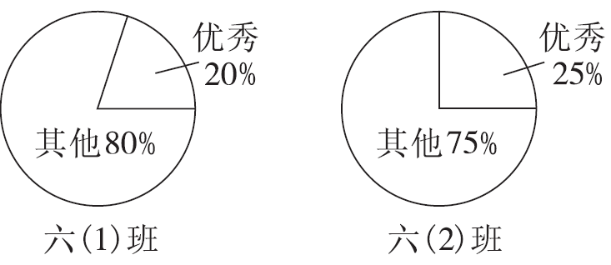
A．同样多 B．六(1)班多 C．六(2)班多 D．无法确定哪个班多
2．在一个圆形花坛内种了三种花(如图所示)，统计图( )能准确地表示各种花的占地面积。
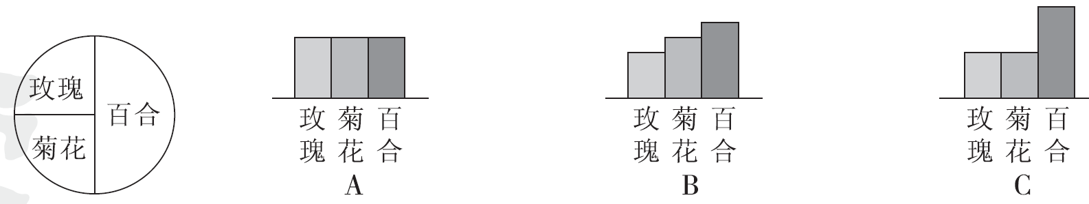
3．统计股票某日的走势情况，应绘制( )统计图。
A．条形 B．折线 C．扇形 D．三种都可以
4．周日早晨，张昊到离家800 m的体育馆练习羽毛球，走路用了10分钟，然后用20分钟时间练习羽毛球，练完球后跑步回家，用了5分钟。下图中，正确描述张昊离家时间和离家距离关系的是( )。
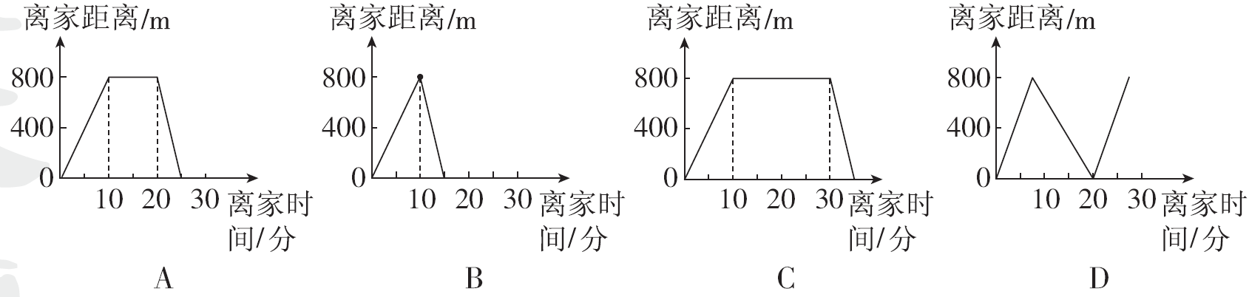
5．A、B、C、D四人照相，2人照一张(不能重复)，A照了3张，B照了2张，C照了1张，D照了( )张。
A．1 B．2 C．3 D．4
三、 看图计算。(12分)
观察下面的图形和算式，把算式补充完整。
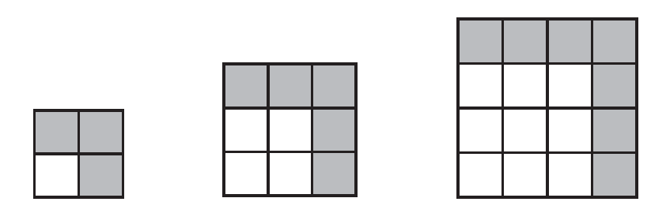
22－12＝( ) 32－22＝( ) 42－32＝( )
利用你发现的规律直接写出下面算式的结果。
102－92＝( ) 1002－992＝( ) 2002－1992＝( )
四、 动手操作。(1题8分，2题5分，共13分)
下图是电脑城2017年1月～5月甲、乙两种品牌电脑的销售情况统计图。
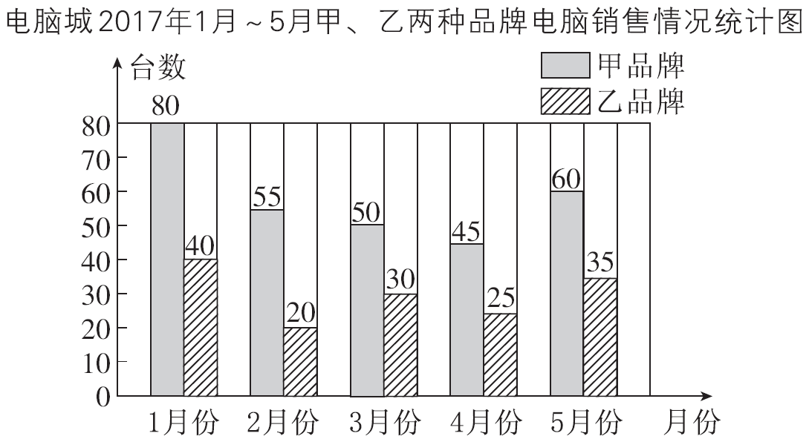
1．2017年1月份乙品牌电脑比甲品牌电脑少售出百分之几？4月份甲品牌电脑比乙品牌电脑多售出百分之几？

2．请你完成下面的统计图。
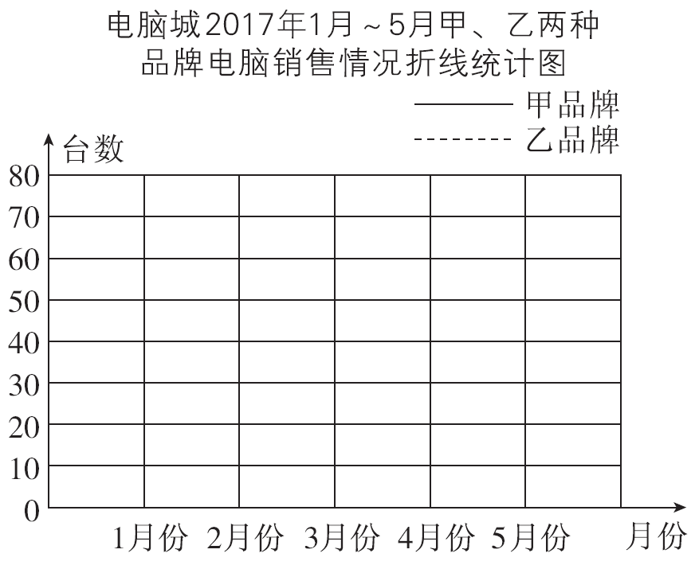

五、 解决问题。(2题10分，3题6分，其余每题8分，共32分)
1．育才小学六年级同学喜欢的球类运动如下图。
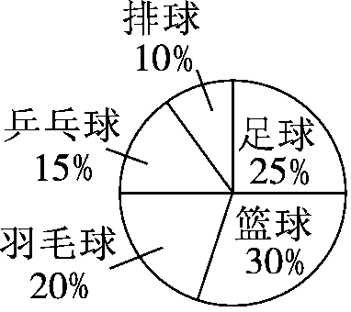
(1)你能得到哪些信息？

(2)如果六年级有学生500人，你能提出一个问题并解决吗？

2．截至2017年9月，第二小学有女生约1300人，比2016年9月增加150人。
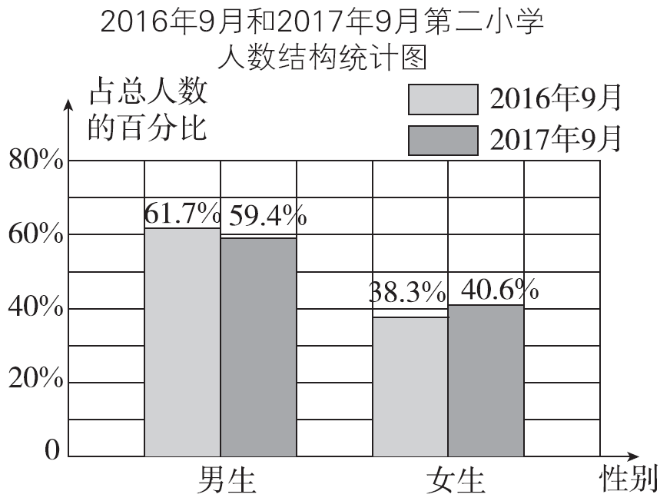
(1)截至2017年9月，第二小学共有学生约多少人？(得数保留整百数)

(2)2016年9月，第二小学共有男生约多少人？(得数保留整十数)

3．有A、B、C、D、E五位小朋友相聚在一起，互相握手致意，已知B握了4次手，A握了3次手，C握了2次手，D握了1次手。你知道E握了几次手吗？

4．一条马路长2000 m，凯文骑自行车和他爸爸同时从马路的起点出发，匀速而行。当爸爸走到这条马路一半的时候，凯文已经到达马路的终点。然后凯文返回与爸爸相向而行，遇到爸爸后再骑车到终点，到终点后再与爸爸相向而行……直到爸爸到达终点。凯文从起点开始，一共骑车多少米？

答案
一、1.总数量 各部分 总数 部分 总数
2．折线 扇形 条形 3.△ ★ 4.8 14 20 32
5．(1)10 15 (2)16 25
6．(1)图书总数 35 (2)125 175
7．及格：4 不及格：2 优：45 良：40
8．(1)36 (2)7n＋1
二、1.D 2.C 3.B 4.C 5.B
三、3 5 7 19 199 399
四、1.(80－40)÷80＝50% (45－25)÷25＝80% 2.略
五、1.(1)喜欢篮球的同学最多，喜欢排球的同学最少。(答案不唯一)
(2)喜欢足球的有多少人？500×25%＝125(人)(答案不唯一)
2．(1)1300÷40.6%≈3200(人)
(2)1300－150＝1150(人) 1150÷38.3%≈3000(人)
3000－1150＝1850(人)
3．E握了2次手。
4．2000×2＝4000(m)
点拨：当爸爸走了全程的一半时，凯文到了终点，说明凯文的速度是爸爸速度的2倍，当爸爸走完另一半路程时，凯文又走了一个全程，所以凯文从起点开始一共行了2个2000 m。

